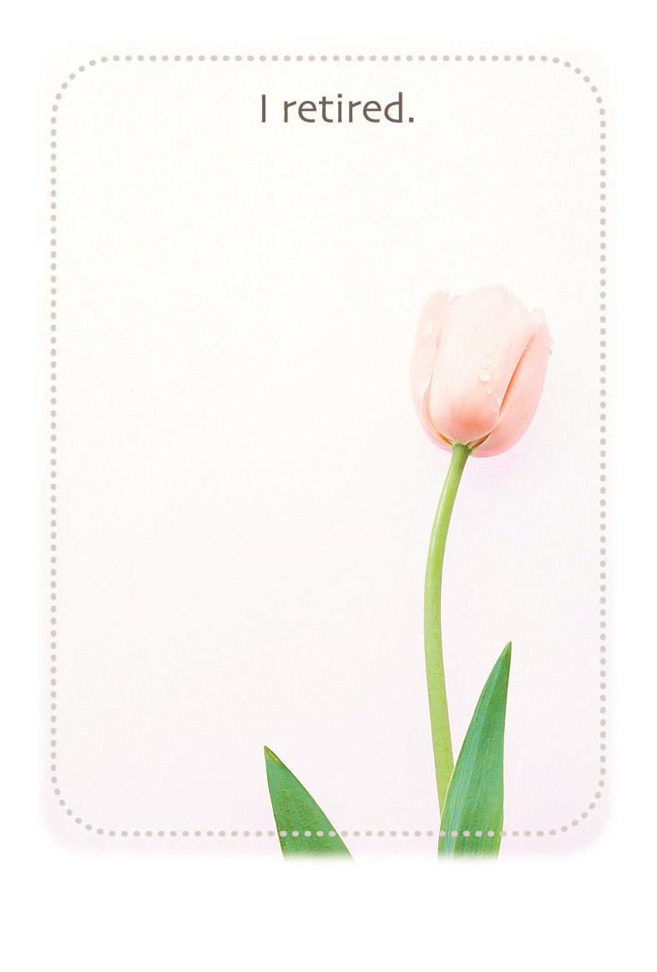

三和太郎

いつもお世話になっております。

株式会社○○会社・三和太郎です

この度、○月○日付で、株式会社○○会社を

退職いたしました。

一九九〇年四月より○年勤務した間、さまざまなご支援、

助言をいただき、本当にありがとうございました。